

UNIVERSIDAD MAYOR REAL Y PONTIFICIA DE SAN FRANCISCO XAVIER DE CHUQUISACA

PLAN DE CALIDAD -TEXTGEN
DOCENTE:
Ing. Montellano Barriga Carlos David
GRUPO: 4
FECHA: 22/04/2026
ESTUDIANTES: CARRERA:
Cervantes Torres Atzel Alan CICO
Vela Gutiérrez Elmer Kevin CICO
Polo Orellana Brayan Simón CICO
SUCRE – BOLIVIA

Indice
SECCIÓN 1 — PROPÓSITO 3
1.1 Identificación del proyecto 3
1.2 Propósito del SQAP 3
1.3 Alcance 3
1.4 Nivel de criticidad 4
SECCIÓN 2 — DOCUMENTOS DE REFERENCIA 4
2.1 Estándares adoptados 4
2.2 Documentos internos del proyecto 5
2.3 Descripción resumida de arquitectura del sistema 6
SECCIÓN 3 — GESTIÓN 8
3.1 Organigrama del equipo 8
3.2 Descripción de roles 9
3.3 Matriz RACI 9
SECCIÓN 15 — GLOSARIO 10
15.1 Términos y definiciones 10
16.2 Historial de versiones del SQAP 11
PLAN DE ASEGURAMIENTO DE CALIDAD DE SOFTWARE (SQAP) 12
Entregable 2 — Aseguramiento del Producto 12
SECCIÓN 4 — DOCUMENTACIÓN 12
4.1 Lista de documentos del proyecto 12
4.2 Criterios de adecuación por documento 14
SECCIÓN 5 — ESTÁNDARES, PRÁCTICAS, CONVENCIONES Y MÉTRICAS 14
5.1 Estándares de codificación adoptados 14
PEP 8 — Style Guide for Python Code 14
Convenciones adicionales de Gradio y API 15
5.2 Convenciones de nomenclatura 15
Variables y funciones (Python — snake_case) 15
Clases (Python — PascalCase) 16
Archivos y módulos (snake_case) 16
Ramas Git (kebab-case con prefijo de feature) 16
Endpoints API REST (kebab-case) 17
Archivos de configuración 17
5.3 Atributos de calidad ISO/IEC 25010 17
Adecuación Funcional 17
Eficiencia de Desempeño 18
Usabilidad 18
Fiabilidad 18
Mantenibilidad 19
Seguridad 19
SECCIÓN 7 — PRUEBAS 20
7.1 Estrategia de pruebas por nivel 20
Nivel 1 — Pruebas Unitarias 20
Nivel 2 — Pruebas de Integración 21
Nivel 3 — Pruebas de Sistema 22
Nivel 4 — Pruebas de Aceptación 24
7.2 Cobertura mínima exigida 25
7.3 Gestión de defectos 26
Entregable 03 - Aseguramiento del Proceso 27
1. Alcance del entregable 27
2. Sección 6 - Revisiones de software 27
3. Sección 8 - Reporte de problemas y acción correctiva 28
4. Sección 9 - Herramientas, técnicas y metodologías 29
5. Sección 13 - Capacitación 30
6. Conclusiones 30
Entregable 4: Gobernanza y Riesgos (SQAP - IEEE 730) 31
Sección 10: Control de Medios 31
10.1 Política de Control de Repositorio (Git) 31
10.2 Política de Backups y Acceso 32
Sección 11: Control de Proveedores y Dependencias 32
Sección 12: Registros: Recolección y Mantenimiento 33
Sección 14: Gestión de Riesgos de Calidad 33
Gestión de Riesgos Críticos (Nivel Alto) 34

SECCIÓN 1 — PROPÓSITO

1.1 Identificación del proyecto
TextGen G4 es una adaptación del proyecto de código abierto text-generation-webui (oobabooga), desarrollada por el equipo G4 en el contexto de la materia Calidad de Software (COM450). El sistema proporciona una interfaz web para la inferencia local de modelos de lenguaje de gran escala (LLM), generación de imágenes mediante modelos de difusión y exposición de una API REST compatible con el estándar OpenAI.
La solución se ejecuta sobre Python 3.13, emplea Gradio como framework de interfaz, PyTorch con soporte CUDA 12.8 como backend de cómputo y utiliza motores de inferencia como Transformers, llama.cpp y ExLlamaV3.

1.2 Propósito del SQAP
El presente Plan de Aseguramiento de Calidad de Software (SQAP) tiene como finalidad definir las actividades, responsabilidades, estándares, criterios y procedimientos que el equipo G4 aplicará para asegurar la calidad del software durante las fases de construcción y pruebas del proyecto TextGen G4.
Este documento establece el marco de referencia para:
- definir las actividades de SQA aplicables a las funcionalidades desarrolladas por el equipo;
- asignar roles y responsabilidades vinculados al control de calidad;
- identificar estándares, normas y documentos de referencia;
- formalizar el glosario técnico utilizado en el proyecto;
- establecer el procedimiento de control de cambios del propio SQAP.

1.3 Alcance
El alcance del presente SQAP se limita exclusivamente a las funcionalidades desarrolladas por el equipo G4 sobre el fork del sistema base.

Feature | Rama | Descripción
Feature 01 | feature01-saved-config-profile | Implementación de el apartado de guardar perfil de configuración
Feature 02 | feature02-load-config-profile | Implementación de la carga y gestión de perfiles de configuración del usuario
Feature 03 | feature03-tooltips-parameters | Incorporación de tooltips y descripciones de parámetros de generación en la interfaz de usuario
Quedan fuera del alcance de este plan:
- el código original de text-generation-webui no modificado por el equipo;
- la infraestructura de despliegue y configuración externa;
- las fases de levantamiento de requerimientos y diseño arquitectónico detallado.

1.4 Nivel de criticidad
El software TextGen G4 se clasifica como software de apoyo (support software), de acuerdo con el enfoque de clasificación de integridad de IEEE 730.
Esta clasificación se justifica porque:
- no interactúa con sistemas de seguridad crítica ni con infraestructura sensible;
- un fallo del sistema afecta la funcionalidad de la herramienta, pero no compromete la seguridad física de personas;
- su uso se encuentra delimitado a un entorno académico y de experimentación local.
En consecuencia, el nivel de criticidad del producto es bajo a medio, y las actividades de aseguramiento de calidad se orientan principalmente a verificar funcionalidad, mantenibilidad, consistencia de la interfaz y confiabilidad operativa en el contexto de uso definido.

SECCIÓN 2 — DOCUMENTOS DE REFERENCIA

2.1 Estándares adoptados
Los siguientes estándares y guías normativas constituyen la base de referencia para la elaboración y aplicación del presente SQAP:

Código / Norma | Documento | Aplicación dentro del proyecto
IEEE 730-2014 | Software Quality Assurance Processes | Marco principal para la elaboración del SQAP
IEEE 829 | Standard for Software Test Documentation | Referencia para la estructuración de la documentación de pruebas
PEP 8 | Style Guide for Python Code | Convención de estilo para el código fuente Python
pycodestyle | Configuración definida en setup.cfg | Verificación automática del cumplimiento de estilo
OpenAI API Spec | OpenAI REST API Specification | Compatibilidad funcional de la API expuesta por el sistema

2.2 Documentos internos del proyecto
A continuación, se listan los documentos y artefactos internos utilizados como referencia para el desarrollo y aseguramiento de calidad del proyecto:

Documento | Ubicación | Estado
Repositorio principal | https://gitlab.com/Atzelcer/textgen_g4_com450 | Activo
Tutorial de generación de imágenes | docs/Image Generation Tutorial.md | Disponible
Requisitos full (NVIDIA) | requirements/full/requirements.txt | Activo
Archivo de flags de configuración | user_data/CMD_FLAGS.txt | Activo
Archivo de configuración de estilo | setup.cfg | Activo

2.3 Descripción resumida de arquitectura del sistema
El sistema presenta una arquitectura lógica en capas, orientada a separar interfaz, servicios, lógica de negocio, motores de inferencia e infraestructura técnica.

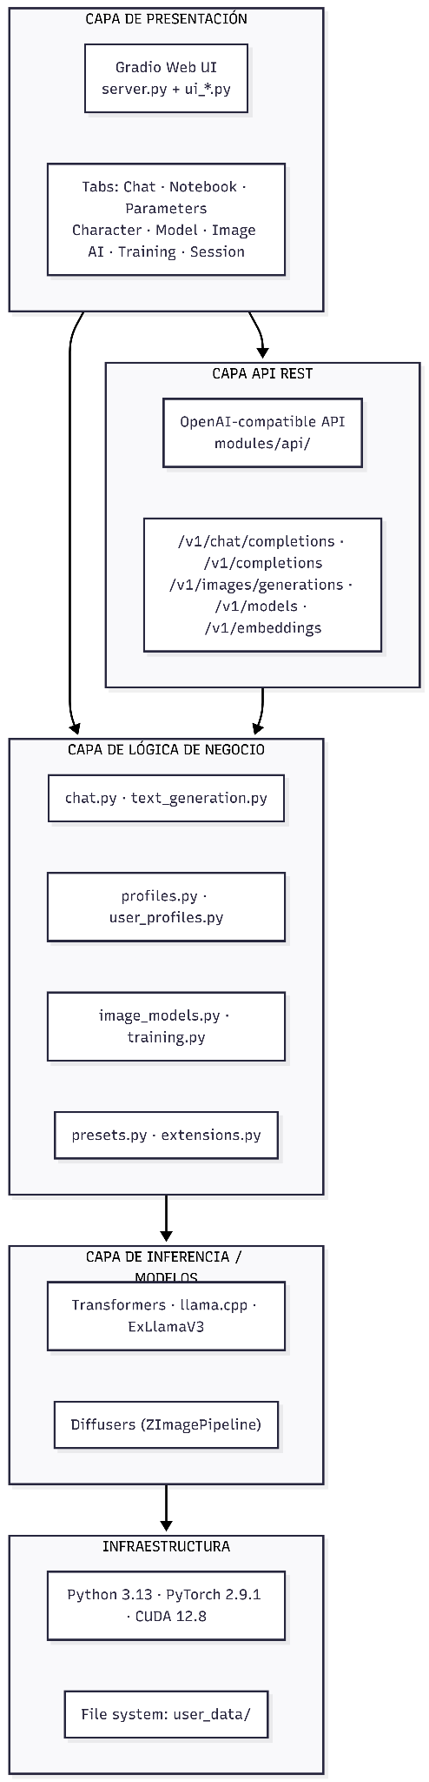
Los componentes modificados directamente por el equipo G4 son los siguientes:

Componente | Feature asociada | Descripción
modules/ui_parameters.py | Feature 03 | Gestión de parámetros con descripciones y ayuda visual en la interfaz
modules/profiles.py | Feature 02 | Lógica para carga, lectura y manejo de perfiles de configuración
modules/user_profiles.py | Feature 02 | Administración de perfiles por usuario y persistencia asociada

SECCIÓN 3 — GESTIÓN

3.1 Organigrama del equipo
La estructura organizacional del proyecto para efectos de desarrollo y aseguramiento de calidad es la siguiente:
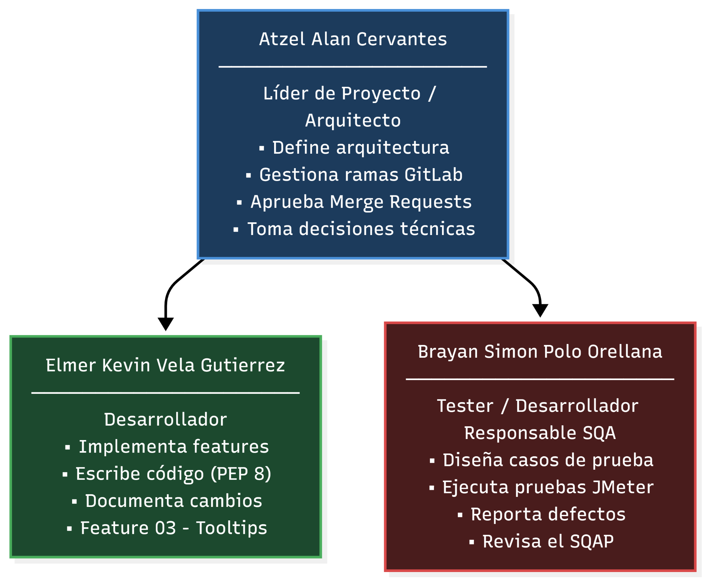

3.2 Descripción de roles

Rol | Miembro | Responsabilidades principales
Líder de Proyecto / Arquitecto | Atzel Alan Cervantes | Definir la arquitectura general, gestionar ramas en GitLab, aprobar merge requests, coordinar entregas y tomar decisiones técnicas de alto nivel
Desarrollador | Elmer Kevin Vela Gutierrez | Implementar las funcionalidades asignadas, mantener conformidad con PEP 8, documentar cambios y registrar commits descriptivos
Tester / Responsable SQA | Brayan Simon Polo Orellana | Diseñar y ejecutar casos de prueba con JMeter, verificar criterios de aceptación, reportar defectos y validar el cumplimiento de requerimientos de calidad

Nota de independencia SQA: El rol de Tester / Responsable SQA es desempeñado por un integrante distinto al desarrollador, lo que garantiza la independencia mínima requerida entre la implementación y la verificación de las funcionalidades, reduciendo así posibles conflictos de interés en la validación de la calidad.

3.3 Matriz RACI
La siguiente matriz RACI describe la asignación de responsabilidades sobre las actividades clave del proyecto:

Actividad | Atzel (Líder/Arq.) | Elmer (Dev) | Brayan (Tester/SQA)
Definición de arquitectura | A/R | C | I
Implementación de features | A | R | I
Revisión de código (code review) | R | C | C
Diseño de casos de prueba | A | C | R
Ejecución de pruebas JMeter | I | C | R
Reporte de defectos | I | C | R
Gestión de ramas y merges | R | C | I
Documentación y mantenimiento del SQAP | A | C | R
Aprobación de cambios al SQAP | A/R | C | C
Aprobación de merge a main | R | I | C

Leyenda:
- R = Responsible (ejecuta la tarea)
- A = Accountable (es responsable último del resultado)
- C = Consulted (es consultado antes de las decisiones)
- I = Informed (es informado del resultado)

SECCIÓN 15 — GLOSARIO

15.1 Términos y definiciones
Todo cambio al presente SQAP deberá seguir el siguiente flujo formal:
1. PROPUESTA
Cualquier miembro del equipo puede proponer un cambio
abriendo un Issue en GitLab con la etiqueta [SQAP-change]
y describiendo: qué cambia, por qué cambia y qué sección
del documento se ve afectada.
2. REVISIÓN
El Responsable SQA (Brayan Simon Polo Orellana) revisa
la propuesta en un plazo máximo de 2 días hábiles y emite
una opinión (aprobar / rechazar / solicitar ajustes).
3. APROBACIÓN
El Líder de Proyecto (Atzel Alan Cervantes) toma la
decisión final. Todo cambio aprobado se registra en la
tabla de historial (Sección 16.2).

4. ACTUALIZACIÓN
El miembro que propuso el cambio actualiza el documento
en el repositorio mediante un commit en la rama `main`
con el mensaje: "docs(sqap): [descripción del cambio] vX.Y".

5. NOTIFICACIÓN
Se notifica al equipo completo mediante un comentario en
el Issue de GitLab correspondiente o el canal oficial acordado.

Quién puede proponer cambios: cualquier miembro del equipo (Atzel, Elmer o Brayan).
Quién aprueba: el Líder de Proyecto (Atzel Alan Cervantes), con revisión previa y recomendación del Responsable SQA.

16.2 Historial de versiones del SQAP

Versión | Fecha | Autor | Descripción del cambio | Aprobado por
1.0 | 2026-04-21 | Elmer Kevin Vela Gutierrez | Creación inicial del SQAP — Entregable 1 (Secciones 1, 2, 3, 15 y 16) | Atzel Alan Cervantes

PLAN DE ASEGURAMIENTO DE CALIDAD DE SOFTWARE (SQAP)

Entregable 2 — Aseguramiento del Producto

SECCIÓN 4 — DOCUMENTACIÓN

4.1 Lista de documentos del proyecto
El proyecto TextGen G4 producirá los siguientes documentos durante las fases de construcción y pruebas:

# | Documento | Código | Responsable | Fecha prevista | Criterio de adecuación | Tipo de revisión
1 | Especificación de Requisitos de Software | SRS | Atzel Alan Cervantes | Semana 1 | Cubre todos los requisitos funcionales y no funcionales de las features 02 y 03; revisado y aprobado por el equipo | Revisión por pares entre los 3 integrantes
2 | Documento de Arquitectura de Software | SAD | Atzel Alan Cervantes | Semana 1 | Describe las 5 capas del sistema, componentes clave, tecnologías y decisiones arquitectónicas | Revisión técnica por el Líder de Proyecto
3 | Plan de Aseguramiento de Calidad (SQAP) | SQAP | Brayan Simon Polo Orellana | Semanas 1–2 | Cumple con IEEE 730: secciones 1, 2, 3, 4, 5, 7, 15, 16; aprobado por el Líder | Revisión por Responsable SQA + aprobación del Líder
4 | Manual de Usuario | MU | Elmer Kevin Vela Gutierrez | Semana 3 | Describe instalación, carga de modelos, uso del chat, parámetros con sus descripciones y gestión de perfiles | Revisión por Tester (validación de exactitud)
5 | Manual Técnico | MT | Atzel Alan Cervantes | Semana 3 | Documenta arquitectura, módulos modificados, instrucciones de despliegue y estructura de user_data/ | Revisión técnica cruzada
6 | Reporte de Pruebas | RP | Brayan Simon Polo Orellana | Semana 4 | Incluye resultados de JMeter, casos de prueba ejecutados, defectos encontrados y métricas de cobertura | Revisión por el Líder de Proyecto
7 | Actas de Revisión | AR | Atzel Alan Cervantes | Por iteración | Registra cada sesión de revisión: fecha, participantes, hallazgos, acuerdos y estado de cierre | Firma (aprobación) de todos los integrantes presentes

4.2 Criterios de adecuación por documento
Para cada documento se establecen los siguientes criterios de adecuación:
- SRS: todos los requisitos son verificables, están trazados a features en GitLab y se encuentran clasificados por prioridad (Must / Should / Could).
- SAD: el diagrama de arquitectura refleja fielmente los módulos del código fuente y las capas del sistema; se valida contra el contenido de modules/ del repositorio.
- SQAP: cubre todas las secciones de IEEE 730 exigidas para el curso; no contiene términos ambiguos en el glosario.
- Manual de Usuario: un usuario sin conocimientos técnicos puede instalar y utilizar el sistema siguiendo únicamente el documento.
- Reporte de Pruebas: cada caso de prueba de JMeter y pruebas funcionales tiene resultado documentado (pass/fail), tiempo de respuesta y evidencia (capturas o logs).

SECCIÓN 5 — ESTÁNDARES, PRÁCTICAS, CONVENCIONES Y MÉTRICAS

5.1 Estándares de codificación adoptados

PEP 8 — Style Guide for Python Code
Justificación: el proyecto está desarrollado íntegramente en Python 3.13. PEP 8 es el estándar de facto de la comunidad Python y es ampliamente utilizado en proyectos de machine learning e inteligencia artificial. El proyecto base (oobabooga/text-generation-webui) ya utiliza PEP 8 como convención, por lo que su adopción garantiza consistencia con el repositorio original.
Configuración aplicada en setup.cfg:
[pycodestyle]
max-line-length = 120
ignore = E402, E501, E722

Regla PEP 8 | Descripción | Aplicación en el proyecto
Indentación de 4 espacios | Prohibidas las tabulaciones | Todos los módulos en modules/
Longitud máxima de línea 120 caracteres | Ampliado desde 79 para mejorar legibilidad en código de ML | Configurado en setup.cfg
Orden de imports | stdlib → third-party → local | server.py, modules/*.py
snake_case para funciones y variables | Ej.: load_profile(), get_available_models() | Todos los módulos
PascalCase para clases | Ej.: ModelDownloader, ZImagePipeline | Clases en modules/
Constantes en UPPER_SNAKE_CASE | Ej.: TORCH_VERSION, PYTHON_VERSION | one_click.py
Docstrings con comillas triples | Para funciones y clases públicas | Módulos principales

Convenciones adicionales de Gradio y API
- Los componentes Gradio se referencian mediante estructuras compartidas (por ejemplo, shared.gradio['nombre_parametro']).
- Los endpoints de la API REST utilizan kebab-case en la URL: /v1/internal/token-count.
- Los parámetros en el cuerpo JSON de las peticiones utilizan snake_case.

5.2 Convenciones de nomenclatura

Variables y funciones (Python — snake_case)
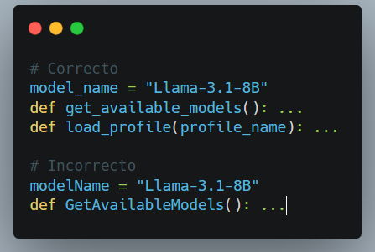

Clases (Python — PascalCase)
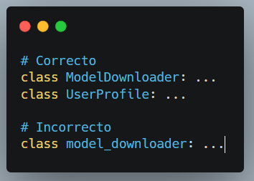
Constantes (UPPER_SNAKE_CASE)
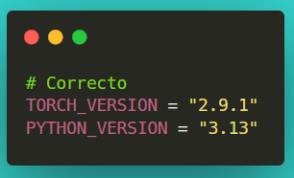

Archivos y módulos (snake_case)
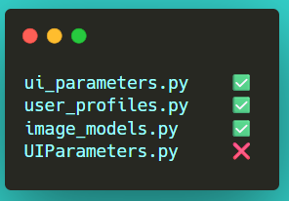

Ramas Git (kebab-case con prefijo de feature)
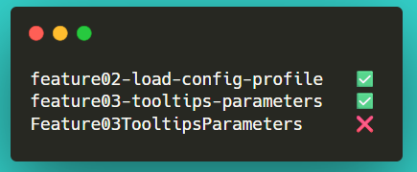

Endpoints API REST (kebab-case)
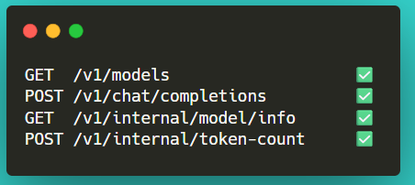

Archivos de configuración
Se adopta snake_case o kebab-case según el contexto, manteniendo consistencia dentro de cada subdirectorio:
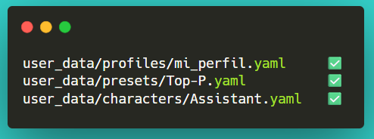

5.3 Atributos de calidad ISO/IEC 25010
Se seleccionan y definen métricas para los atributos de calidad más relevantes según ISO/IEC 25010, ajustados a la naturaleza del sistema (herramienta de inferencia local con interfaz web y API REST).

Adecuación Funcional

Subcaracterística | Métrica | Fórmula / Instrumento | Valor objetivo
Completitud funcional | Porcentaje de requisitos implementados | (Requisitos implementados / Requisitos totales) × 100 | ≥ 90%
Corrección funcional | Tasa de respuestas correctas de la API | Requests con código 200 / Total de requests válidos | ≥ 95%

Eficiencia de Desempeño
Subcaracterística | Métrica | Fórmula / Instrumento | Valor objetivo
Comportamiento temporal | Tiempo de respuesta de la API (endpoint ligero) | Latencia promedio medida con JMeter en /v1/models | ≤ 500 ms
Comportamiento temporal | Tiempo hasta la primera respuesta en modo streaming | Tiempo hasta el primer token — medido con JMeter | ≤ 10 s con modelo 8B Q4
Utilización de recursos | Uso de VRAM durante inferencia | Monitoreo con nvidia-smi | ≤ 8 GB (modelo Q4_K_M)

Usabilidad

Subcaracterística | Métrica |  | Fórmula / Instrumento | Valor objetivo
Inteligibilidad (Feature 03) | Porcentaje de parámetros con descripción visible |  | Parámetros con info= / Total de parámetros en la UI | 100% (22/22 parámetros)
Capacidad de aprendizaje | Tiempo hasta el primer uso exitoso |  | Tiempo que tarda un usuario nuevo en enviar su primer mensaje | ≤ 5 minutos

Fiabilidad

Subcaracterística | Métrica | Fórmula / Instrumento | Valor objetivo
Madurez | Densidad de defectos | Defectos encontrados / KLOC en módulos modificados | ≤ 1,0 defectos/KLOC
Disponibilidad | Uptime durante sesión de pruebas | (Tiempo activo / Tiempo total de la prueba) × 100 | ≥ 99%
Tolerancia a fallos | Tasa de error en requests válidos | Requests con error 5xx / Total de requests válidos | ≤ 2%

Mantenibilidad

Subcaracterística | Métrica | Fórmula / Instrumento | Valor objetivo
Analizabilidad | Cobertura de código en módulos críticos | Líneas cubiertas por pruebas / Total de líneas (pytest-cov) | ≥ 80% en módulos modificados
Modificabilidad | Violaciones de estilo | Errores de pycodestyle por cada 1000 líneas | ≤ 5 errores/KLOC

Seguridad

Subcaracterística | Métrica | Fórmula / Instrumento | Valor objetivo
Autenticidad | Requests rechazados sin API key válida | Requests que retornan 401 cuando se configura --api-key | 100% de rechazo
Confidencialidad | Exposición de datos sensibles en logs | Revisión manual de logs del servidor | 0 credenciales o tokens expuestos

SECCIÓN 7 — PRUEBAS

7.1 Estrategia de pruebas por nivel
Se definen cuatro niveles de pruebas: unitarias, integración, sistema y aceptación, con alcance específico sobre las features 02 y 03 y sobre la API REST del sistema.

Nivel 1 — Pruebas Unitarias

Aspecto | Detalle
Objetivo | Verificar el comportamiento individual de funciones y módulos clave modificados por el equipo G4
Técnica | Caja blanca: pruebas con entradas válidas, inválidas y casos borde
Herramientas | pytest + pytest-cov
Módulos bajo prueba | modules/profiles.py, modules/user_profiles.py, modules/ui_parameters.py
Responsable | Elmer Kevin Vela Gutierrez (Desarrollador)
Criterio de entrada | Módulo implementado y commiteado en rama feature; entorno virtual con dependencias instaladas
Criterio de salida | 100% de los casos unitarios pasan; cobertura ≥ 80% en módulos modificados; 0 errores críticos
Casos de prueba unitarios clave:

ID | Módulo | Función bajo prueba | Entrada | Resultado esperado
UT-01 | profiles.py | get_profiles() | Directorio user_data/profiles/ con 2 archivos .yaml | Lista con 2 nombres de perfil
UT-02 | profiles.py | load_profile() | Nombre de perfil existente | Diccionario con parámetros correctos
UT-03 | profiles.py | load_profile() | Nombre de perfil inexistente | Mensaje de error apropiado
UT-04 | ui_parameters.py | create_ui() | — | Componentes Gradio creados sin excepción
UT-05 | ui_parameters.py | get_truncation_length() | ctx_size = 0 | Valor definido en shared.settings['truncation_length']

Nivel 2 — Pruebas de Integración

Aspecto | Detalle
Objetivo | Verificar que los módulos interactúan correctamente entre sí (perfiles → parámetros → generación; API → lógica de generación → respuesta)
Técnica | Caja gris: pruebas de flujos end-to-end entre módulos
Herramientas | pytest + requests (HTTP)
Flujos bajo prueba | Carga de perfil → aplicación de parámetros → generación; llamadas API → módulo text_generation → respuesta
Responsable | Brayan Simon Polo Orellana (Tester / SQA)
Criterio de entrada | Pruebas unitarias superadas; servidor iniciado con --api; modelo cargado
Criterio de salida | Todos los flujos críticos producen respuesta correcta; tiempos de respuesta dentro de los objetivos definidos
Casos de prueba de integración clave:

ID | Flujo | Descripción | Resultado esperado
IT-01 | Perfil → Generación | Cargar perfil con temperature=0.2 y verificar que la generación es más determinista | Respuestas consistentes entre ejecuciones con seed fijo
IT-02 | API → Chat | POST /v1/chat/completions con parámetros válidos | HTTP 200 con JSON que contiene choices[0].message.content
IT-03 | API → Modelos | GET /v1/models | HTTP 200 con lista de modelos disponibles
IT-04 | API → Health | GET /v1/internal/health | HTTP 200

Nivel 3 — Pruebas de Sistema

Aspecto | Detalle
Objetivo | Verificar el comportamiento del sistema completo bajo condiciones de uso real y carga ligera
Técnica | Caja negra: pruebas funcionales y de carga sobre la API y la UI
Herramienta | Apache JMeter 5.6.3
Alcance | Todos los endpoints de la API REST; UI de Gradio en http://127.0.0.1:7860
Responsable | Brayan Simon Polo Orellana (Tester / SQA)
Criterio de entrada | Sistema desplegado localmente con python server.py --api; modelo Q4_K_M cargado; JMeter configurado
Criterio de salida | Tasa de error ≤ 2%; tiempo de respuesta en endpoints ligeros ≤ 500 ms; 0 caídas del sistema durante la sesión de pruebas
Plan de pruebas JMeter — Test Plan TextGen G4:

ID | Nombre del caso | Endpoint | Método | Threads | Criterio de éxito
TC-01 | Health Check | /v1/internal/health | GET | 1 | HTTP 200, latencia ≤ 200 ms
TC-02 | Listar modelos | /v1/models | GET | 3 | HTTP 200, body contiene el modelo cargado
TC-03 | Chat — temperature=0.7 (Feature 03) | /v1/chat/completions | POST | 1 | HTTP 200, respuesta de texto generada
TC-04 | Chat — temperature=0.1 (determinista) | /v1/chat/completions | POST | 1 | HTTP 200, respuesta coherente y estable
TC-05 | Chat — top_p=0.5 | /v1/chat/completions | POST | 1 | HTTP 200, sin errores 5xx
TC-06 | Carga concurrente ligera | /v1/internal/health | GET | 5 | 0 errores, latencia ≤ 500 ms
TC-07 | Info del modelo cargado | /v1/internal/model/info | GET | 1 | HTTP 200, JSON contiene model_name

Nivel 4 — Pruebas de Aceptación

Aspecto | Detalle
Objetivo | Validar que las features implementadas cumplen los criterios de aceptación definidos en las historias de usuario
Técnica | Caja negra: revisión manual contra criterios de aceptación y prueba exploratoria
Herramientas | Navegador web (http://127.0.0.1:7860); inspección visual de la UI
Responsable | Brayan Simon Polo Orellana (Tester / SQA), con participación de Atzel Alan Cervantes
Criterio de entrada | Pruebas de sistema completadas; 0 defectos críticos abiertos
Criterio de salida | 100% de criterios de aceptación validados para Feature 02 y Feature 03
Criterios de aceptación por feature:

Feature | ID | Criterio de aceptación | Método de validación
Feature 03 — Tooltips | CA-01 | Cada parámetro de generación muestra su descripción en la UI | Inspección visual en la pestaña Parameters → Generation
Feature 03 — Tooltips | CA-02 | Las descripciones son claras y comprensibles para un usuario intermedio | Prueba con usuario sin conocimientos técnicos
Feature 03 — Tooltips | CA-03 | Los 22 parámetros modificados tienen info= en ui_parameters.py | Revisión de código y conteo
Feature 02 — Perfiles | CA-04 | El usuario puede cargar un perfil guardado desde la UI | Prueba manual de carga de un perfil existente
Feature 02 — Perfiles | CA-05 | Los parámetros del perfil se aplican correctamente al cargar | Verificación de valores en sliders después de la carga
Feature 02 — Perfiles | CA-06 | Si el perfil no existe, se muestra un mensaje de error claro | Intentar cargar perfil con nombre incorrecto

7.2 Cobertura mínima exigida
Se definen umbrales mínimos de cobertura de pruebas:

Ámbito | Cobertura mínima | Herramienta | Módulos incluidos
Módulos críticos modificados | ≥ 80% de líneas | pytest-cov | profiles.py, user_profiles.py, ui_parameters.py
Cobertura global del proyecto | ≥ 60% de líneas | pytest-cov | Todos los módulos en modules/
Endpoints API cubiertos por pruebas | ≥ 70% de endpoints | JMeter + requests | Endpoints en modules/api/
Comando de referencia para medir cobertura:
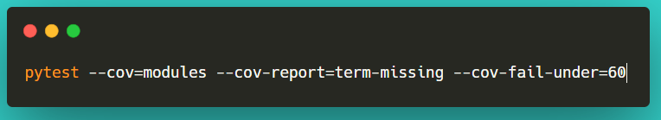

7.3 Gestión de defectos
La gestión de defectos se realizará mediante Issues en GitLab, utilizando la etiqueta bug y una marca de severidad en el título ([CRÍTICO], [ALTO], [MEDIO], [BAJO]).

Severidad | Definición | Tiempo máximo de resolución
Crítico | El sistema no arranca o un endpoint principal retorna 5xx de forma consistente | 24 horas
Alto | Una feature implementada no cumple su criterio de aceptación principal | 48 horas
Medio | Comportamiento incorrecto solo en casos borde o poco frecuentes | Antes del siguiente entregable
Bajo | Problema cosmético o de documentación sin impacto en funcionalidad | A criterio del equipo

Entregable 03 - Aseguramiento del Proceso
Proyecto: TextGen (Features 01, 02 y 03)
Asignatura: COM450 - Calidad de Software
Fecha: 2026-04-22
Equipo de pruebas: Atzel (Unit Testing), Polo (Cypress), Vela (JMeter)

1. Alcance del entregable
Este documento cubre netamente las secciones 6, 8, 9 y 13 del IEEE 730-2002 para el software TextGen, tomando como base las implementaciones de los features 01 (guardado de perfiles), 02 (carga de perfiles) y 03 (tooltips de parámetros).

2. Sección 6 - Revisiones de software
Se aplico un esquema de revisiones continuas orientado a prevenir defectos tempranos en UI, lógica de perfiles y consistencia de parámetros.
Tipo de revisión | Artefacto | Frecuencia | Responsable | Criterio de aceptación
Peer review de codigo | modules/ui_model_menu.py, modules/profiles.py, modules/user_profiles.py, modules/ui_parameters.py | Por commit | Equipo técnico | Sin errores funcionales críticos y sin ruptura de UI
Revisión de pruebas unitarias | tests/test_profiles.py, tests/test_user_profiles.py | Por feature | Atzel | Tests ejecutan en verde y cobertura reportada
Revisión E2E UI | Escenarios Cypress para save/load/tooltips | Por feature | Polo | Flujos principales completados sin fallo
Revisión de rendimiento API | Plan JMeter para endpoint /v1/models | Por iteración | Vela | Respuestas correctas y estabilidad básica observada
Checklist aplicado en revisiones:
· Consistencia entre valores UI y persistencia YAML
· Mensajes de estado claros en operaciones de perfiles
· No degradación de parámetros existentes
· Ejecución de pruebas automatizadas antes de cierre
· Registro de evidencia por captura o reporte

3. Sección 8 - Reporte de problemas y acción correctiva
Se utilizó un flujo de defecto con estados: Nuevo -> Asignado -> En progreso -> Resuelto -> Verificado -> Cerrado (con posibilidad de Reabierto).
ID | Feature | Defecto | Severidad | Estado final | Responsable | Acción correctiva
DEF-01 | Feature 02 | Desajuste entre cantidad de outputs esperados y retornados al cargar perfil en rutas de error | Alta | Resuelto | Equipo | Ajuste de validaciones y control de retorno consistente
DEF-02 | Feature 02 | Dropdown de perfiles no reflejaba inmediatamente nuevos guardados en ciertos flujos | Media | Resuelto | Equipo | Sincronización de refresco del listado tras guardado
DEF-03 | Feature 01/02 | No todos los parámetros persistidos se aplicaban al cargar perfil | Media | En seguimiento | Equipo | Ampliar mapeo y pruebas de regresión de parámetros
DEF-04 | Feature 03 | Texto de ayuda no visible en algunos flujos hasta navegar entre tabs | Baja | Resuelto | Equipo | Ajustes de renderizado y prueba visual E2E
SLA aplicado para gestión de defectos:
Severidad | Descripción | Respuesta | Resolucion objetivo
Crítica (S1) | Sistema inusable o perdida de datos | 1 hora | 8 horas
Alta (S2) | Funcionalidad principal afectada | 4 horas | 24 horas
Media (S3) | Funcionalidad secundaria afectada | 1 dia habil | 1 semana
Baja (S4) | Defecto menor o cosmético | 3 días hábiles | Próximo sprint

4. Sección 9 - Herramientas, técnicas y metodologías
Herramientas utilizadas por el equipo:
· Python + pytest + pytest-cov para pruebas unitarias y cobertura.
· Cypress para validación end-to-end de interacciones en interfaz Gradio.
· JMeter para pruebas básicas de rendimiento sobre endpoint de API.
· Git para versionado y trazabilidad de cambios por feature.
· Coverage HTML (htmlcov/index.html) y coverage.xml para evidencia cuantitativa.
Resultados cuantitativos consolidados:
· 7 pruebas unitarias aprobadas.
· Cobertura total: 88%.
· modules/profiles.py: 86%.
· modules/user_profiles.py: 88%.
· Escenarios E2E ejecutados para guardar perfil, cargar perfil y visualización de tooltips.
· Evidencia de respuesta estable de API en ejecución JMeter (GET /v1/models).

5. Sección 13 - Capacitación
Integrante | Rol de prueba | Competencias requeridas | Brecha detectada | Plan de capacitación
Atzel | Unit Testing | pytest, pytest-cov, diseño de casos unitarios | Mejorar cobertura de ramas de error | Sesion de ampliación de pruebas negativas y mocks
Polo | Cypress E2E | Selectores robustos, flujo de usuario, aserciones UI | Reducir dependencia de selectores frágiles por id interno | Sesion de buenas practicas de cypress (data-testid, waits explícitos, fixtures)
Vela | JMeter | Diseño de plan de carga, interpretación de latencia y errores | Extender pruebas de un endpoint a escenarios concurrentes | Sesion de parametrización de threads, ramp-up y umbrales de error

6. Conclusiones
El aseguramiento del proceso para los features 01, 02 y 03 se aplicó de forma complementaria por tres enfoques: pruebas unitarias, pruebas end-to-end y pruebas de rendimiento básico. La combinación incrementa la confianza funcional y reduce el riesgo de regresión. Se recomienda como siguiente paso elevar cobertura por encima de 90%, formalizar registro de defectos en herramienta única y ampliar JMeter a escenarios concurrentes con umbrales definidos.

Entregable 4: Gobernanza y Riesgos (SQAP - IEEE 730)
En esta sección se detallan los controles de medios, gestión de proveedores, registros y la matriz de riesgos para el proyecto TextGen_G4, enfocado en la gestión de perfiles de configuración y usabilidad de parámetros para modelos de lenguaje.

Sección 10: Control de Medios
Se establecen los mecanismos para garantizar la integridad y disponibilidad del código fuente y los activos del proyecto.

10.1 Política de Control de Repositorio (Git)
El equipo adopta una estrategia basada en Git Flow simplificado para organizar el desarrollo de las historias de usuario:
- Ramas Principales:
  - main: Contiene el código estable y versiones de producción.
  - develop: Rama de integración donde se consolidan las funcionalidades terminadas.
- Ramas de Funcionalidad (Feature Branches):
  - Nomenclatura: featureXX-descripcion (ej. feature01-fix-auth).
  - Deben nacer de develop y reintegrarse mediante Pull Requests (PR).
- Reglas de Protección:
  - Prohibido el push directo a main y develop.
  - Cada PR requiere al menos una revisión de pares (Peer Review) y el paso exitoso de los tests automáticos.

10.2 Política de Backups y Acceso
Dado que el proyecto no utiliza contenedores (Docker), el control se centra en el entorno local y el repositorio remoto:
- Respaldo de Configuración: Los perfiles de configuración (JSON/YAML) generados en las Historias 1 y 2 deben versionar o incluirse en un esquema de exportación para evitar pérdida de datos del usuario.
- Control de Acceso: Acceso restringido al repositorio en GitLab mediante llaves SSH y autenticación de dos factores (2FA) para roles de administración.

Sección 11: Control de Proveedores y Dependencias
El proyecto depende críticamente de librerías externas de IA y frameworks web. Se establece el siguiente control:

Componente | Versión / Fuente | Licencia | Justificación
Gradio | 4.37.2-custom.19 | Apache 2.0 | Interfaz de usuario y manejo de tooltips (HU 3).
Transformers | 5.5.* | Apache 2.0 | Motor principal para carga y ejecución de modelos.
Pydantic | 2.11.0 | MIT | Validación de esquemas para los perfiles de configuración (HU 1/2).
PyYAML/JSON | N/A | MIT | Formatos de serialización para los perfiles de usuario.
- Seguridad de Suministro: Se utilizará pip audit para detectar vulnerabilidades en las versiones específicas de torchao, bitsandbytes y accelerate.
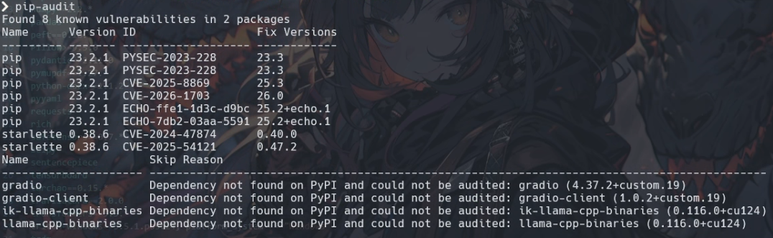

Sección 12: Registros: Recolección y Mantenimiento
Se define qué evidencias de calidad se conservarán para auditorías futuras.
Evidencia | Formato | Ubicación | Retención
Reportes de Pruebas | Capturas de pantalla | Grupo de discord | Fin de gestión
Matriz de Riesgos | Excel / Sheet | /docs/management | Permanente
Logs de Pipeline | Digital (GitLab) | GitLab CI | 90 días
Actas de Revisión | Markdown | /docs/reviews | Fin de semestre

Sección 14: Gestión de Riesgos de Calidad
Matriz de riesgos enfocada en el desarrollo de las funcionalidades de perfiles y usabilidad.

 |  |  | M A T R I Z D E R I E S G O
 |  |  | Consecuencias
 |  |  | Mínima | Menor | Moderada | Mayor | Máxima
 |  |  | 1 | 2 | 3 | 4 | 5
Probabilidad | Muy alta | 5 | 5 | 10 | 15 | 20 | 25
 | Alta | 4 | 4 | 8 | 12 | 16 | 20
 | Media | 3 | 3 | 6 | 9 | 12 | 15
 | Baja | 2 | 2 | 4 | 6 | 8 | 10
 | Muy baja | 1 | 1 | 2 | 3 | 4 | 5

Nivel de riesgo | Rango |  |  |  |  | Color
Aceptable | Entre | 1 | a | 4 | puntos
Tolerable | Entre | 5 | a | 10 | puntos
Alto | Entre | 11 | a | 16 | puntos
Extremo | Entre | 17 | a | 25 | puntos

ID | Peligro | Probabilidad | NP | Consecuencia | NC | NR | Nivel de Riesgo
R1 | Incompatibilidad de perfiles entre versiones de modelos. | Media | 3 | Moderada | 3 | 9 | Tolerable
R2 | Corrupción del archivo de perfiles al guardar/cargar. | Baja | 2 | Menor | 2 | 4 | Aceptable
R3 | Tooltips (HU 3) confusos o técnicamente erróneos. | Baja | 2 | Mínima | 1 | 2 | Aceptable
R4 | Dependencias de CUDA incompatibles con hardware local. | Alta | 4 | Mayor | 4 | 16 | Alto
R5 | Pérdida de código por mal manejo de ramas Git. | Media | 3 | Mayor | 4 | 12 | Alto
R6 | Latencia excesiva al cargar la lista de perfiles (HU 2). | Baja | 2 | Menor | 2 | 4 | Aceptable
R7 | Falta de espacio en disco por modelos pesados. | Media | 3 | Mayor | 4 | 12 | Alto
R8 | Vulnerabilidades en librerías de terceros (Gradío Custom). | Media | 3 | Menor | 2 | 6 | Tolerable
R9 | Conflicto de parámetros (ej. Temperature=0 con Top_P). | Baja | 2 | Mínima | 1 | 2 | Aceptable
R10 | Entendimiento de uso | Baja | 2 | Menor | 2 | 4 | Aceptable

Donde se cuentan con un total de 2 Riesgos tolerables, 3 con un nivel alto y 5 con niveles aceptables, por lo cual se deberían realizar un plan de mitigación y plan de contingencia para los caso por encima de alto o iguales a riesgo alto.

Gestión de Riesgos Críticos (Nivel Alto)
De acuerdo con el estándar IEEE Std 730, para los riesgos con mayor exposición se definen las siguientes acciones de control:

ID | Peligro | Plan de Mitigación | Responsable | Plan de Contingencia
R4 | Dependencias de CUDA incompatibles con hardware local. | Documentar rigurosamente los requisitos de drivers y versiones de PyTorch/CUDA; realizar pruebas de carga iniciales en cada entorno de desarrollo. +2 | Brayan Polo | Proveer un entorno alternativo basado en CPU o un archivo requirements_cpu.txt para asegurar la operatividad básica del software. +2
R5 | Pérdida de código por mal manejo de ramas Git. | Aplicación estricta de la política de Branching (Git Flow) y obligatoriedad de Pull Requests con revisión de pares antes de integrar a develop. +2 | Atzel Cervantes | Realizar restauraciones desde el último commit estable en el repositorio remoto y ejecutar auditoría de logs de Git para recuperar cambios perdidos. +2
R7 | Falta de espacio en disco por modelos pesados. | Implementar una rutina de verificación de espacio disponible en el sistema antes de iniciar la descarga o carga de nuevos modelos de lenguaje. +1 | Elmer Vela | Notificar al usuario mediante un mensaje de error controlado y sugerir la purga manual de modelos antiguos o temporales no utilizados. +2

